<https://www.w3schools.com/css/default.asp>

CSS Tutorial (CSS oktatóanyag)

A CSS az a nyelv, amelyet a HTML dokumentumok stílusához használunk.

A CSS leírja, hogyan kell megjeleníteni a HTML elemeket.

Ez az oktatóanyag megtanítja a CSS-t az alapszinttől a haladóig.

Az oldal alján látható a CSS sokszínű felhasználhatósága!

Oktató anyag:

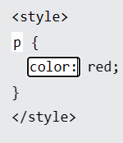

Itt egy teg-nek a színét kellett bealítani! Pl.: a bekezdésen belül legyen a betűk színe piros!

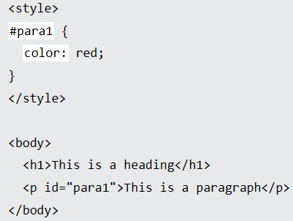

Itt egy ID-vel rendelkező szövegrész színét kellet beállítani! Pl.: <div id=”para1”>szöveg</div>

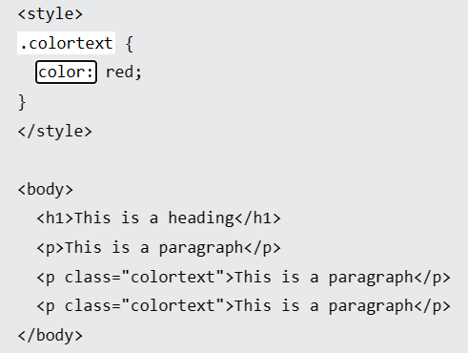

Id-nél egy elemre vonatkoznak az utasítások itt több elemre is vonatkozik ugyan azon utasítás!

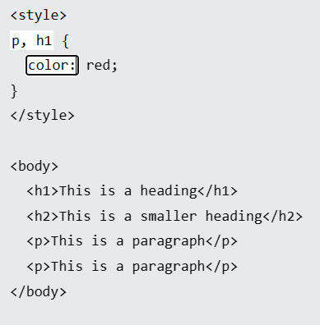

Több elemre akarom, hogy vonatkoron az utasításom veszővel és szó közel kell elválasztanom őket ahogy a fenti példa is tartalmazza!